О внесении изменений в постановление акимата Кызылординской области от 9 сентября 2015 года № 156 "Об утверждении регламентов государственных услуг"
Утративший силу
Постановление акимата Кызылординской области от 11 апреля 2018 года № 1092. Зарегистрировано Департаментом юстиции Кызылординской области 23 апреля 2018 года № 6268. Утратило силу постановлением акимата Кызылординской области от 6 февраля 2020 года № 163
Сноска. Утратило силу постановлением акимата Кызылординской области от 06.02.2020 № 163 (вводится в действие по истечении десяти календарных дней после дня первого официального опубликования).
В соответствии с Законом Республики Казахстан от 23 января 2001 года "О местном государственном управлении и самоуправлении в Республике Казахстан" и Законом Республики Казахстан от 15 апреля 2013 года "О государственных услугах" акимат Кызылординской области ПОСТАНОВЛЯЕТ:
1. Внести в постановление акимата Кызылординской области от 9 сентября 2015 года № 156 "Об утверждении регламентов государственных услуг" (зарегистрировано в Реестре государственной регистрации нормативных правовых актов 6 октября 2015 года за номером 5163, опубликовано 9 декабря 2015 года в эталонном контрольном банке нормативных правовых актов Республики Казахстан в электронном виде, 13 октября 2015 года в газетах "Кызылординские вести" и "Сыр бойы") следующие изменения:
регламент государственной услуги "Назначение государственной адресной социальной помощи", утвержденный указанным постановлением, изложить в новой редакции согласно приложению 1 к настоящему постановлению;
регламент государственной услуги "Возмещение затрат на обучение на дому детей-инвалидов", утвержденный указанным постановлением, изложить в новой редакции согласно приложению 2 к настоящему постановлению;
регламент государственной услуги "Выдача справки, подтверждающей принадлежность заявителя (семьи) к получателям адресной социальной помощи", утвержденный указанным постановлением, изложить в новой редакции согласно приложению 3 к настоящему постановлению;

подпункт 2) пункта 1 указанного постановления, исключить.
2. Контроль за исполнением настоящего постановления оставляю за собой.
3. Настоящее постановление вводится в действие по истечении десяти календарных дней после дня первого официального опубликования.
Исполняющий обязанности
акима Кызылординской области | К. Искаков
Приложение 1
к постановлению акимата Кызылординской области
от "11" апреля 2018 года № 1092
Утвержден
постановлением акимата Кызылординской области
от 9 сентября 2015 года № 156
Регламент государственной услуги "Назначение государственной адресной социальной помощи"
1. Общие положения
1. Наименование услугодателя: отделы занятости, социальных программ и регистрации актов гражданского состояния районов и отдел занятости и социальных программ города областного значения (далее – услугодатель).
Прием заявлений и выдача результатов оказания государственной услуги осуществляются через:
1) коммунальное государственное учреждение "Центр занятости населения" (далее - Центр);
2) акима поселка, сельского округа (далее - аким сельского округа) - в случае отсутствия Центра по месту жительства.
2. Форма оказания государственной услуги - бумажная.
3. Результат оказания государственной услуги - уведомление о назначении (отказе в назначении) государственной адресной социальной помощи по форме (далее - уведомление), утвержденной приказом Министра здравоохранения и социального развития Республики Казахстан от 5 мая 2015 года № 320 "Об утверждении Правил назначения и выплаты государственной адресной социальной помощи" (зарегистрирован в Реестре государственной регистрации нормативных правовых актов № 11426) либо мотивированный ответ об отказе в оказании государственной услуги (далее – мотивированный отказ) в случаях и по основаниям, предусмотренным пунктом 10 стандарта государственной услуги "Назначение государственной адресной социальной помощи", утвержденного приказом Министра здравоохранения и социального развития Республики Казахстан от 28 апреля 2015 года № 279 "Об утверждении стандартов государственных услуг в социально-трудовой сфере" (зарегистрирован в Реестре государственной регистрации нормативных правовых актов за № 11342) (далее - стандарт).
4. Форма предоставления результата оказания государственной услуги - бумажная.
2. Описание порядка действий структурных подразделений (работников) услугодателя в процессе оказания государственной услуги
5. Основание для начала процедуры (действия) по оказанию государственной услуги: обращение услугополучателя (или его представителя по нотариально засвидетельствованной доверенности) (далее - его представитель) в Центр либо к акиму сельского округа с пакетом документов согласно пункту 9 стандарта.
6. Содержание каждой процедуры (действия), входящей в состав процесса оказания государственной услуги, длительность выполнения:
при обращении услугополучателя либо его представителя в Центр:
1) услугополучатель либо его представитель предоставляет в Центр документы согласно пункту 9 стандарта;
2) исполнитель Центра выдает услугополучателю либо его представителю отрывной талон заявления с указанием даты регистрации и даты получения государственной услуги, фамилии и инициалов лица, принявшего документы (далее - отрывной талон), регистрирует заявление в электронном журнале регистрации заявлений на назначение адресной социальной помощи (далее - электронный журнал), регистрирует трудоспособных членов семьи в качестве лиц, ищущих работу (не более тридцати минут).
Рассматривает и формирует пакет документов на бумажном носителе или электронный пакет документов (далее - ЭПД), направляет заявление и документы услугополучателя участковой комиссии для обследования материального положения услугополучателя и подготовки заключения (в течение одного рабочего дня);
в случае предоставления услугополучателем либо его представителем неполного пакета документов согласно перечню, предусмотренному пунктом 9 стандарта, и (или) документов с истекшим сроком действия, выдает расписку об отказе в приеме заявления на назначение (далее - расписка об отказе в приеме заявления) (не более тридцати минут). Результат процедуры (действия): регистрация и направление документов услугополучателя в участковую комиссию, либо отказ в приеме заявления;
3) участковая комиссия рассматривает документы, проводит обследование материального положения услугополучателя, готовит заключение и направляет документы в Центр (в течение двух рабочих дней). Результат процедуры (действия): направление документов в Центр;
4) исполнитель Центра определяет вид оказываемой адресной социальной помощи (далее – АСП), рассчитывает размер АСП услугополучателя и для согласования назначения единовременной обусловленной денежной помощи (далее – ОДП) направляет представленные документы услугополучателя на рассмотрение районной (городской) или региональной комиссии по вопросам занятости населения (далее - комиссия) (в течение одного рабочего дня). Результат процедуры (действия): расчет размера АСП и направление документов услугополучателя на рассмотрение комиссии;
5) комиссия рассматривает представленные документы, согласовывает и направляет документы услугополучателя в Центр (в течение одного рабочего дня). Результат процедуры (действия): направление документов в Центр;
6) исполнитель Центра готовит электронный проект решения (далее - ЭПР) о назначении либо об отказе в назначении АСП, регистрирует в электронном журнале, распечатывает и направляет услугодателю (не более тридцати минут). Результат процедуры (действия): распечатка и направление ЭПР услугодателю;
7) исполнитель услугодателя проверяет полноту и достоверность представленных документов, подготавливает и предоставляет проект решения о назначении АСП (далее - уведомление либо мотивированный отказ) руководителю услугодателя (в течение одного часа);
в случае обнаружения неполноты и недостоверности представленных документов возвращает пакет документов для доработки в Центр (в течение одного рабочего дня). Результат процедуры (действия): предоставление уведомления либо мотивированного отказа руководителю услугодателя или направление пакета документов на доработку в Центр;
8) руководитель услугодателя подписывает уведомление либо мотивированный отказ и направляет исполнителю услугодателя (в течение одного часа). Результат процедуры (действия): направление результата оказания государственной услуги исполнителю услугодателя;
9) исполнитель услугодателя регистрирует и направляет результат оказания государственной услуги в Центр (в течение одного часа). Результат процедуры (действия): направление результата оказания государственной услуги в Центр;
10) исполнитель Центра регистрирует и выдает результат оказания государственной услуги услугополучателю либо его представителю (не более тридцати минут). Результат процедуры (действия): выдача услугополучателю либо его представителю результата оказания государственной услуги;
при обращении услугополучателя либо его представителя к акиму сельского округа:
1) услугополучатель либо его представитель предоставляет акиму сельского округа документы согласно пункту 9 стандарта;
2) аким сельского округа выдает услугополучателю либо его представителю отрывной талон, регистрирует заявление в журнале регистрации заявлений на назначение АСП (далее - журнал регистрации) или при наличии доступа к информационным системам в электронном журнале (не более тридцати минут).
Рассматривает и формирует пакет документов на бумажном носителе или ЭПД и направляет заявление и документы услугополучателя участковой комиссии для обследования материального положения и подготовки заключения (в течение двух рабочих дней);
в случае предоставления услугополучателем либо его представителем неполного пакета документов согласно перечню, предусмотренному пунктом 9 стандарта, и (или) документов с истекшим сроком действия, выдает расписку об отказе в приеме заявления (не более тридцати минут). Результат процедуры (действия): регистрация и направление документов услугополучателя в участковую комиссию либо отказ в приеме заявления;
3) участковая комиссия рассматривает документы, проводит обследование материального положения услугополучателя, готовит заключение и направляет пакет документов услугополучателя акиму сельского округа (в течение трех рабочих дней). Результат процедуры (действия): направление пакета документов услугополучателя акиму сельского округа;
4) аким сельского округа направляет пакет документов услугополучателя в Центр (в течение семи рабочих дней). Результат процедуры (действия): направление пакета документов услугополучателя в Центр;
5) исполнитель Центра регистрирует заявление услугополучателя в электронном журнале, регистрирует трудоспособных членов семьи в качестве лиц, ищущих работу (не более тридцати минут);
определяет вид оказываемой АСП, рассчитывает размер АСП услугополучателя и для согласования назначения единовременной ОДП направляет представленные документы услугополучателя на рассмотрение комиссии (в течение одного рабочего дня). Результат процедуры (действия): регистрация заявления услугополучателя и трудоспособных членов семьи, расчет размера АСП и направление документов услугополучателя на рассмотрение комиссии.
6) комиссия рассматривает представленные документы, согласовывает и направляет документы услугополучателя в Центр (в течение одного рабочего дня). Результат процедуры (действия): направление документов в Центр;
7) исполнитель Центра готовит ЭПР о назначении либо об отказе в назначении АСП, регистрирует в электронном журнале, распечатывает и направляет услугодателю (не более тридцати минут). Результат процедуры (действия): распечатка и направление ЭПР услугодателю;
8) исполнитель услугодателя проверяет полноту и достоверность представленных документов, подготавливает и предоставляет уведомление либо мотивированный отказ руководителю услугодателя (в течение одного часа);
в случае обнаружения неполноты и недостоверности представленных документов возвращает пакет документов для доработки в Центр (в течение одного рабочего дня). Результат процедуры (действия): предоставление уведомления либо мотивированного отказа руководителю услугодателя или направление пакета документов на доработку в Центр;
9) руководитель услугодателя подписывает уведомление либо мотивированный отказ и направляет исполнителю услугодателя (в течение одного часа). Результат процедуры (действия): направление результата оказания государственной услуги исполнителю услугодателя;
10) исполнитель услугодателя регистрирует и направляет результат оказания государственной услуги в Центр (в течение одного часа). Результат процедуры (действия): направление результата оказания государственной услуги в Центр;
11) исполнитель Центра регистрирует и направляет результат оказания государственной услуги акиму сельского округа (в течение трех рабочих дней). Результат процедуры (действия): направление акиму сельского округа результата оказания государственной услуги;
12) аким сельского округа регистрирует и выдает результат оказания государственной услуги услугополучателю либо его представителю (в течение одного рабочего дня). Результат процедуры (действия): выдача услугополучателю либо его представителю результата оказания государственной услуги.
3. Описание порядка взаимодействия структурных подразделений (работников) услугодателя и иных организаций в процессе оказания государственной услуги
7. Перечень структурных подразделений (работников) услугодателя и иных организаций, которые участвуют в процессе оказания государственной услуги:
1) исполнитель Центра;
2) исполнитель услугодателя;
3) руководитель услугодателя;
4) участковая комиссия;
5) комиссия;
6) аким сельского округа.
8. Подробное описание последовательности процедур (действий), взаимодействия структурных подразделений (работников) услугодателя в процессе оказания государственной услуги отражено в справочнике бизнес-процессов оказания государственной услуги согласно приложению к настоящему регламенту.
Справочник бизнес-процессов оказания государственной услуги размещается на официальных интернет-ресурсах государственного учреждения "Управление координации занятости и социальных программ Кызылординской области", акимата Кызылординской области, акиматов районов и города Кызылорды.
Приложение
к регламенту государственной услуги
"Назначение государственной адресной социальной помощи"
Справочник бизнес-процессов оказания государственной услуги
при обращении услугополучателя либо его представителя в Центр:

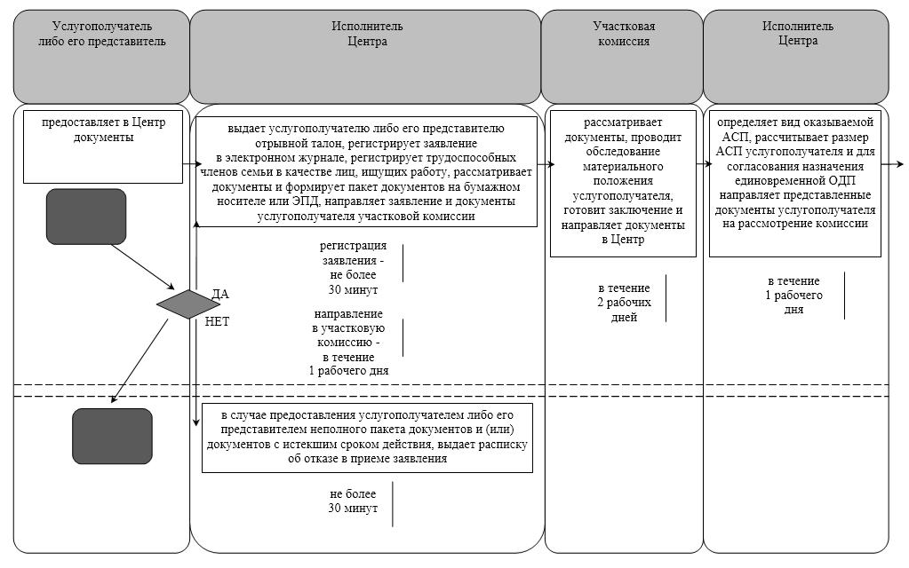

продолжение таблицы

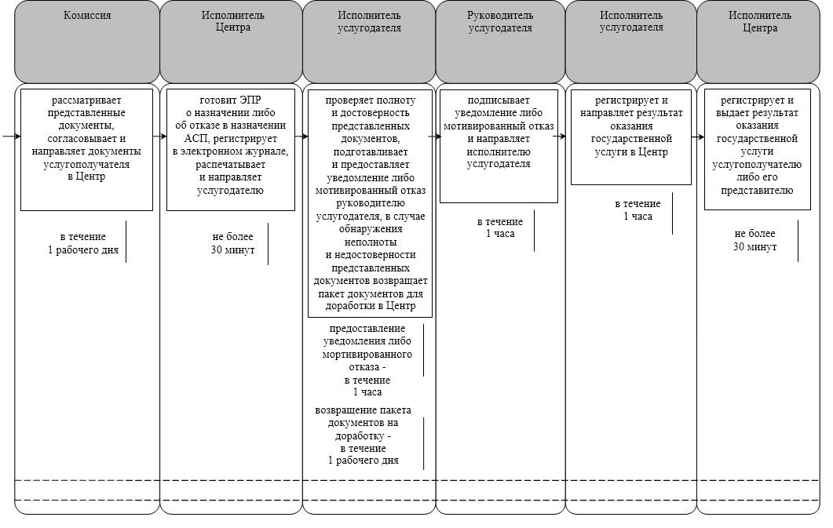

при обращении услугополучателя либо его представителя акиму сельского округа:

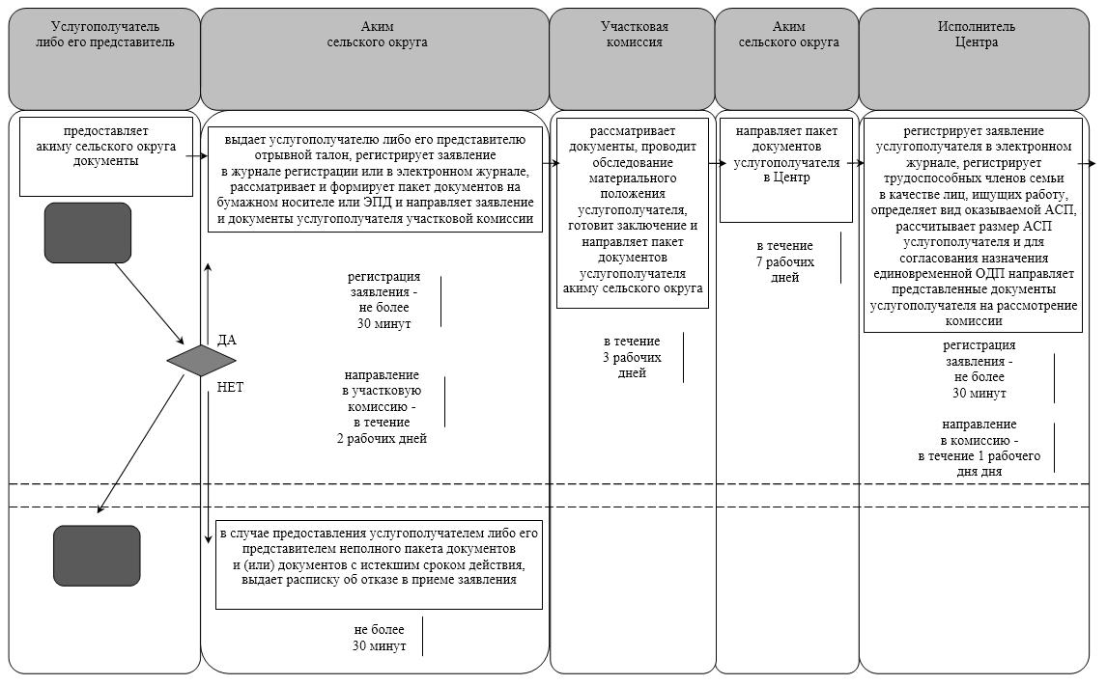

продолжение таблицы

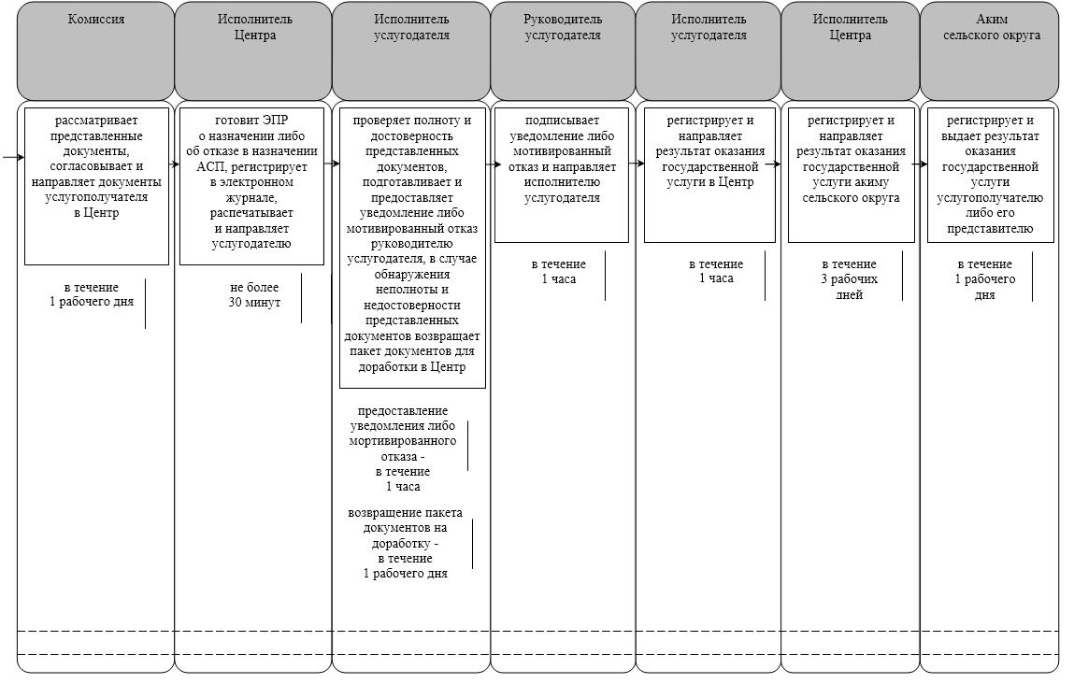

Условные обозначения:

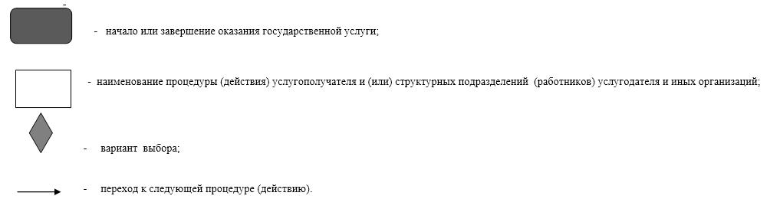

Приложение 2
к постановлению акимата Кызылординской области
от "11" апреля 2018 года № 1092
Утвержден
постановлением акимата Кызылординской области
от 9 сентября 2015 года № 156
Регламент государственной услуги "Возмещение затрат на обучение на дому детей-инвалидов"
1. Общие положения
1. Наименование услугодателя: отделы занятости, социальных программ и регистрации актов гражданского состояния районов и отдел занятости и социальных программ города областного значения (далее – услугодатель).
Прием заявлений и выдача результатов оказания государственной услуги осуществляются через:
1) некоммерческое акционерное общество "Государственная корпорация "Правительство для граждан" (далее – Государственная корпорация);
2) веб-портал "электронного правительства": www.egov.kz (далее – портал) при назначении возмещения затрат на обучение на дому детей-инвалидов, а также получении информации о назначении возмещения затрат на обучение на дому детей-инвалидов (далее - пособие).
2. Форма оказания государственной услуги - электронная (полностью автоматизированная) и (или) бумажная.
3. Результат оказания государственной услуги - уведомление о назначении пособия (далее - уведомление) либо мотивированный ответ об отказе в оказании государственной услуги (далее – мотивированный отказ) в случаях и по основаниям, предусмотренным пунктом 10-1 стандарта государственной услуги "Возмещение затрат на обучение на дому детей-инвалидов", утвержденного приказом Министра здравоохранения и социального развития Республики Казахстан от 28 апреля 2015 года № 279 "Об утверждении стандартов государственных услуг в социально-трудовой сфере" (зарегистрирован в Реестре государственной регистрации нормативных правовых актов за № 11342) (далее - стандарт).
4. Форма предоставления результата оказания государственной услуги - электронная и (или) бумажная.
2. Описание порядка взаимодействия с Государственной корпорацией и (или) иными услугодателями в процессе оказания государственной услуги
5. Основание для начала процедуры (действия) по оказанию государственной услуги: обращение услугополучателя (или его представителя по нотариально засвидетельствованной доверенности) (далее - его представитель) в Государственную корпорацию с пакетом документов согласно пункту 9 стандарта либо направление запроса в форме электронного документа через портал.
6. Содержание каждой процедуры (действия), входящей в состав процесса оказания государственной услуги, длительность выполнения:
1) услугополучатель либо его представитель предоставляет в Государственную корпорацию документы согласно пункту 9 стандарта;
2) работник Государственной корпорации регистрирует документы и выдает услугополучателю либо его представителю расписку о приеме соответствующих документов (далее – расписка о приеме документов) (не более двадцати минут);
в случае предоставления услугополучателем либо его представителем неполного пакета документов согласно перечню, предусмотренному пунктом 9 стандарта, и (или) документов с истекшим сроком действия, выдает расписку об отказе в приеме заявления на назначение по форме согласно приложению 3 к стандарту (далее - расписка об отказе в приеме заявления) (не более двадцати минут). Результат процедуры (действия): выдача услугополучателю либо его представителю расписки о приеме документов либо расписки об отказе в приеме заявления;
3) работник накопительного отдела Государственной корпорации направляет документы услугодателю (в течение одного рабочего дня, не входит в срок оказания государственной услуги). Результат процедуры (действия): направление документов услугодателю;
4) сотрудник канцелярии услугодателя регистрирует и предоставляет документы руководителю услугодателя (не более тридцати минут). Результат процедуры (действия): предоставление документов руководителю услугодателя;
5) руководитель услугодателя рассматривает документы и определяет ответственного исполнителя (в течение одного рабочего дня). Результат процедуры (действия): направление документов исполнителю услугодателя;
6) исполнитель услугодателя рассматривает документы, подготавливает и предоставляет проект уведомления либо мотивированного отказа руководителю услугодателя (в течение шести рабочих дней). Результат процедуры (действия): предоставление руководителю услугодателя проекта уведомления либо мотивированного отказа;
7) руководитель услугодателя подписывает и направляет уведомление либо мотивированный отказ сотруднику канцелярии услугодателя (в течение одного часа). Результат процедуры (действия): направление результата оказания государственной услуги сотруднику канцелярии услугодателя;
8) сотрудник канцелярии услугодателя регистрирует и направляет результат оказания государственной услуги в Государственную корпорацию (в течение одного рабочего дня). Результат процедуры (действия): направление результата оказания государственной услуги в Государственную корпорацию;
9) работник Государственной корпорации регистрирует и выдает результат оказания государственной услуги услугополучателю либо его представителю (не более двадцати минут). Результат процедуры (действия): выдача результата оказания государственной услуги услугополучателю либо его представителю.
3. Описание порядка взаимодействия структурных подразделений (работников) услугодателя и иных организаций в процессе оказания государственной услуги
7. Перечень структурных подразделений (работников) услугодателя и иных организаций, которые участвуют в процессе оказания государственной услуги:
1) работник Государственной корпорации;
2) работник накопительного отдела Государственной корпорации;
3) сотрудник канцелярии услугодателя;
4) руководитель услугодателя;
5) исполнитель услугодателя.
8. Подробное описание последовательности процедур (действий), взаимодействия структурных подразделений (работников) услугодателя в процессе оказания государственной услуги, а также описание порядка взаимодействия с другими услугодателями и (или) Государственной корпорацией отражено в справочнике бизнес-процессов оказания государственной услуги согласно приложению 1 к настоящему регламенту.
Справочник бизнес-процессов оказания государственной услуги размещается на официальных интернет-ресурсах государственного учреждения "Управление координации занятости и социальных программ Кызылординской области", акимата Кызылординской области, акиматов районов и города Кызылорды.
4. Описание порядка использования информационных систем в процессе оказания государственной услуги
9. Описание порядка обращения и последовательности процедур (действий) услугодателя и услугополучателя при оказании услуги через портал:
1) услугополучатель либо его представитель регистрируется на портале и направляет запрос в форме электронного документа (далее – электронный запрос), удостоверенный ЭЦП услугополучателя и документы согласно пункту 9 стандарта;
2) исполнитель услугодателя принимает электронный запрос и документы и в "личный кабинет" услугополучателя либо его представителя направляется уведомление о приеме документов с указанием даты и времени получения результата оказания государственной услуги (не более тридцати минут);
3) после принятия электронного запроса и документов, действия структурных подразделений услугодателя в процессе оказания государственной услуги осуществляются в соответствии с подпунктами 2-7) пункта 6 настоящего регламента;
4) исполнитель услугодателя регистрирует и направляет результат оказания государственной услуги в "личный кабинет" услугополучателя либо его представителя (не более тридцати минут).
Информацию о назначении возмещения затрат на обучение на дому детей-инвалидов можно получить через портал с момента поступления электронного запроса в течение тридцати минут.
Диаграмма функционального взаимодействия информационных систем, задействованных в оказании государственной услуги, в графической форме приведена в приложении 2 к настоящему регламенту.
Приложение 1
к регламенту государственной услуги
"Возмещение затрат на обучение на дому детей-инвалидов"
Справочник бизнес-процессов оказания государственной услуги
при обращении услугополучателя либо его представителя в Государственную корпорацию:

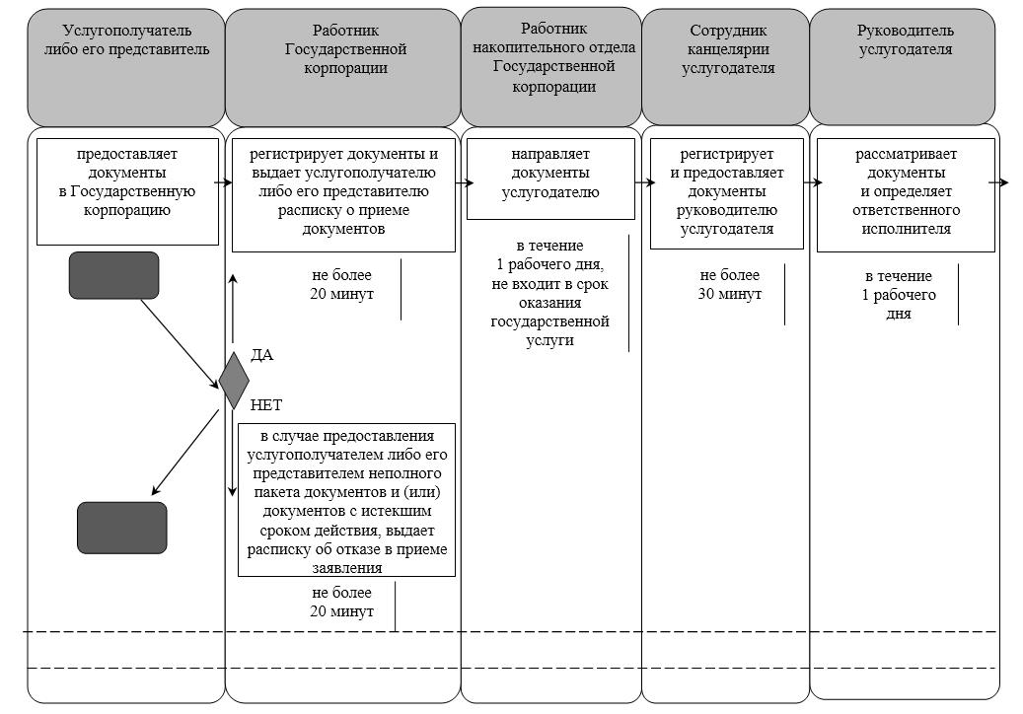

продолжение таблицы

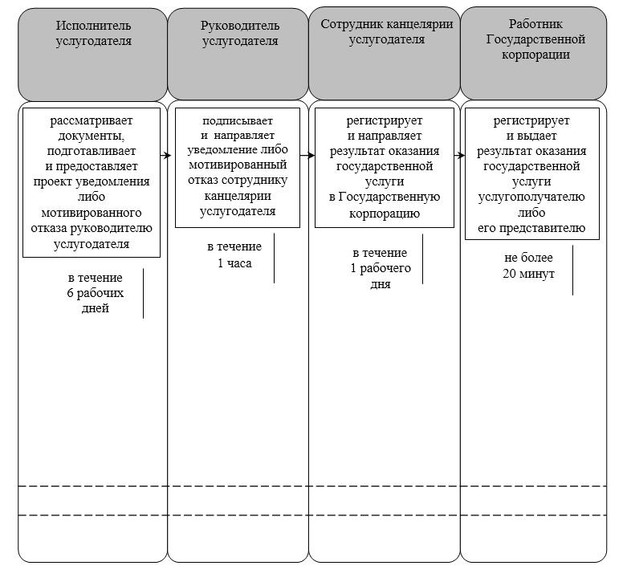

Приложение 2
к регламенту государственной услуги
"Возмещение затрат на обучение на дому детей-инвалидов"
Диаграмма функционального взаимодействия информационных систем, задействованных в оказании государственной услуги, в графической форме

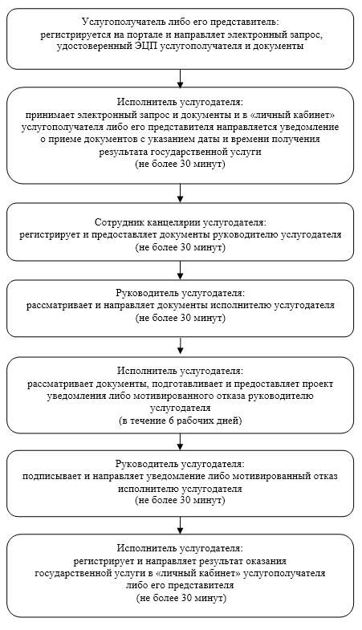

Условные обозначения:

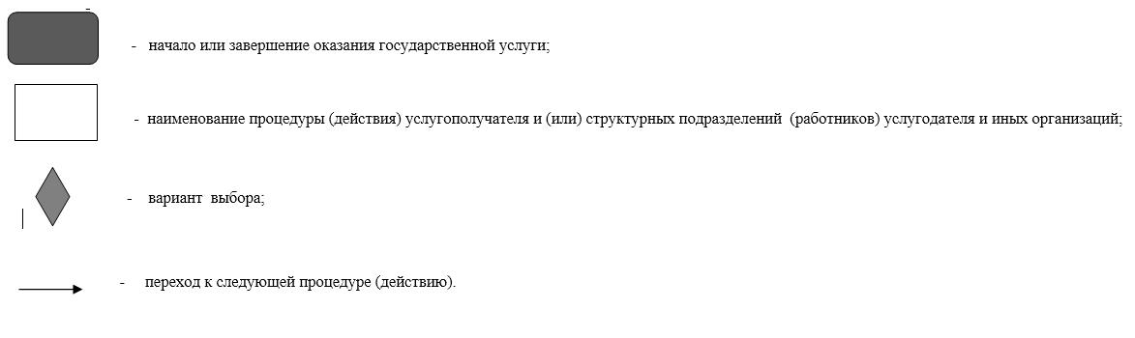

Приложение 3
к постановлению акимата Кызылординской области
от "11" апреля 2018 года № 1092
Утвержден
постановлением акимата Кызылординской области
от 9 сентября 2015 года № 156
Регламент государственной услуги "Выдача справки, подтверждающей принадлежность заявителя (семьи) к получателям адресной социальной помощи"
1. Общие положения
1. Наименование услугодателя: отделы занятости, социальных программ и регистрации актов гражданского состояния районов и отдел занятости и социальных программ города областного значения, акимы поселков, сельских округов (далее – услугодатель).
Прием заявлений и выдача результатов оказания государственной услуги осуществляются через:
1) услугодателя;
2) некоммерческое акционерное общество "Государственная корпорация "Правительство для граждан" (далее – Государственная корпорация);
3) веб-портал "электронного правительства": www.egov.kz (далее - портал);
4) коммунальное государственное учреждение "Центр занятости населения" (далее - Центр).
2. Форма оказания государственной услуги – бумажная и (или) электронная (полностью автоматизированная).
3. Результат оказания государственной услуги - справка, подтверждающая принадлежность (либо отсутствие принадлежности) услугополучателя к получателям адресной социальной помощи (далее – справка).
4. Форма предоставления результата оказания государственной услуги – бумажная и (или) электронная.
2. Описание порядка действий структурных подразделений (работников) услугодателя в процессе оказания государственной услуги
5. Основание для начала процедуры (действия) по оказанию государственной услуги: обращение услугополучателя (или его представителя по нотариально заверенной доверенности) (далее - его представитель) к услугодателю либо в Государственную корпорацию либо в Центр с заявлением по форме согласно приложению 1 к стандарту государственной услуги "Выдача справки, подтверждающей принадлежность заявителя (семьи) к получателям адресной социальной помощи", утвержденного приказом Министра здравоохранения и социального развития Республики Казахстан от 28 апреля 2015 года № 279 "Об утверждении стандартов государственных услуг в социально-трудовой сфере" (зарегистрирован в Реестре государственной регистрации нормативных правовых актов за № 11342) (далее - стандарт) либо направление запроса в форме электронного документа через портал.
6. Содержание каждой процедуры (действия), входящей в состав процесса оказания государственной услуги, длительность выполнения:
1) услугополучатель либо его представитель предоставляет услугодателю документы согласно пункту 9 стандарта;
2) исполнитель услугодателя регистрирует документы, подготавливает и предоставляет справку руководителю услугодателя (не более пяти минут). Результат процедуры (действия): предоставление справки руководителю услугодателя;
исполнитель услугодателя получает письменное согласие услугополучателя на использование сведений, составляющих охраняемую законом тайну, содержащихся в информационных системах, при оказании государственных услуг, если иное не предусмотрено законами Республики Казахстан;
3) руководитель услугодателя подписывает и направляет справку исполнителю услугодателя (не более пяти минут). Результат процедуры (действия): направление справки исполнителю услугодателя;
4) исполнитель услугодателя регистрирует и выдает справку услугополучателю либо его представителю (не более пяти минут). Результат процедуры (действия): выдача справки услугополучателю либо его представителю.
3. Описание порядка взаимодействия структурных подразделений (работников) услугодателя и иных организаций в процессе оказания государственной услуги
7. Перечень структурных подразделений (работников) услугодателя и иных организаций, которые участвуют в процессе оказания государственной услуги:
1) исполнитель услугодателя;
2) руководитель услугодателя;
3) работник Государственной корпорации;
4) работник Центра.
8. Подробное описание последовательности процедур (действий), взаимодействия структурных подразделений (работников) услугодателя в процессе оказания государственной услуги, а также описание порядка взаимодействия с другими услугодателями и (или) Государственной корпорацией в процессе оказания государственной услуги отражено в справочнике бизнес-процессов оказания государственной услуги согласно приложению к настоящему регламенту.
Справочник бизнес-процессов оказания государственной услуги размещается на официальных интернет-ресурсах государственного учреждения "Управление координации занятости и социальных программ Кызылординской области", акимата Кызылординской области, акиматов районов и города Кызылорды.
4. Описание порядка взаимодействия с Государственной корпорацией и (или) иными услугодателями в процессе оказания государственной услуги
9. Описание порядка обращения в Государственную корпорацию и (или) к иным услугодателям, длительность обработки запроса услугополучателя, а также описание процесса получения результата оказания государственной услуги через Государственную корпорацию, его длительность:
1) услугополучатель либо его представитель предоставляет в Государственную корпорацию документы согласно пункту 9 стандарта;
2) работник Государственной корпорации регистрирует документы, выдает услугополучателю либо его представителю расписку о приеме документов (не более пяти минут).
Распечатывает с автоматизированной информационной системы "Социальная помощь" (далее – АИС "Социальная помощь") справку, регистрирует и выдает услугополучателю либо его представителю (не более пяти минут);
в случае предоставления услугополучателем либо его представителем неполного пакета документов согласно перечню, предусмотренному пунктом 9 стандарта, выдает услугополучателю либо его представителю расписку об отказе в приеме документов (не более пяти минут). Результат процедуры (действия): регистрация документов, выдача услугополучателю либо его представителю расписки о приеме либо об отказе в приеме документов, выдача справки услугополучателю либо его представителю;
работник Государственной корпорации получает письменное согласие услугополучателя на использование сведений, составляющих охраняемую законом тайну, содержащихся в информационных системах, при оказании государственных услуг, если иное не предусмотрено законами Республики Казахстан;
10. Описание порядка обращения и последовательности процедур (действий) услугодателя и услугополучателя при оказании услуги через портал:
1) услугополучатель осуществляет регистрацию на портале с помощью индивидуального идентификационного номера (далее - ИИН) и пароля;
2) услугодатель вводит ИИН и пароль (процесс авторизации) на портале для получения электронной государственной услуги;
3) после введения ИИН и пароля на портале производится проверка подлинности данных о регистрируемом услугополучателе через ИИН и пароль;
4) услугополучатель выбирает услугу "Выдача справки, подтверждающей принадлежность заявителя (семьи) к получателям адресной социальной помощи", в это время на экран выводится форма электронного запроса для оказания услуги и услугополучатель заполняет данную форму (ввод данных) с учетом ее структуры и форматных требований;
5) услугополучатель подписывает посредством своей электронной цифровой подписи (далее – ЭЦП) заполненную форму запроса на оказание электронной государственной услуги;
6) на портале производится проверка срока действия и отсутствие в списке отозванных (аннулированных) регистрационного свидетельства ЭЦП, а также соответствия идентификационных данных (между ИИН, указанным в запросе и ИИН, указанным в регистрационном свидетельстве ЭЦП);
7) электронный документ (запрос услугополучателя), подписанный ЭЦП, направляется через "шлюз электронного правительства"/"региональный шлюз электронного правительства" в электронный реестр по выдаче справки;
8) формируется ответ результата оказания государственной услуги (справка). Электронный документ формируется и передается в "личный кабинет" услугополучателя либо его представителя.
При обращении услугополучателя либо его представителя в Центр:
1) услугополучатель либо его представитель предоставляет в Центр документы согласно пункту 9 стандарта;
2) исполнитель Центра регистрирует документы, выдает услугополучателю либо его представителю расписку о приеме документов (не более пяти минут).
Распечатывает с АИС "Социальная помощь" справку, регистрирует и выдает услугополучателю либо его представителю (не более пяти минут).
в случае предоставления услугополучателем либо его представителем неполного пакета документов согласно перечню, предусмотренному пунктом 9 стандарта, выдает услугополучателю либо его представителю расписку об отказе в приеме документов (не более пяти минут). Результат процедуры (действия): регистрация документов, выдача услугополучателю либо его представителю расписки о приеме либо об отказе в приеме документов, выдача справки услугополучателю либо его представителю.
Приложение
к регламенту государственной услуги
"Выдача справки, подтверждающей
принадлежность заявителя (семьи)
к получателям адресной социальной помощи"
Справочник бизнес-процессов оказания государственной услуги
При обращении услугополучателя либо его представителя к услугодателю:

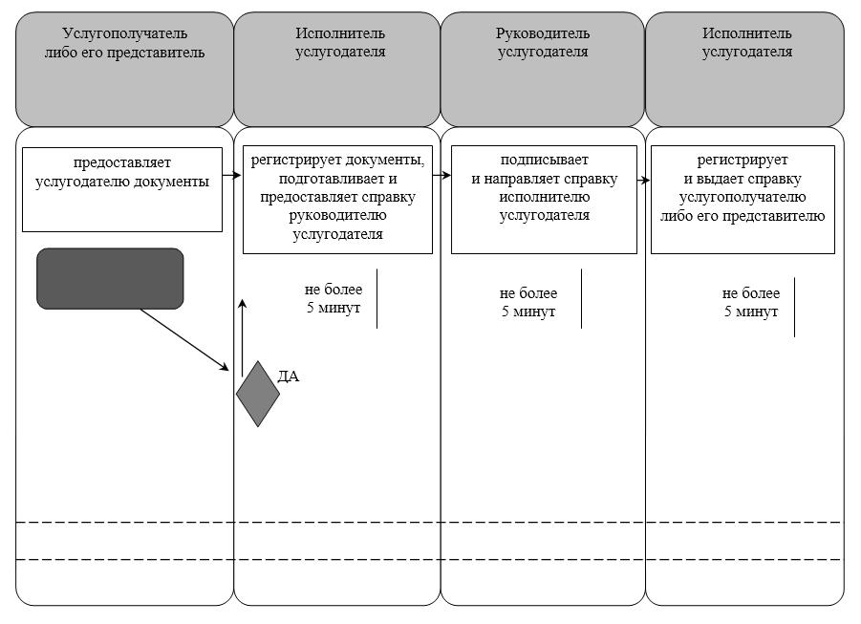

при обращении услугополучателя либо его представителя в Государственную корпорацию:

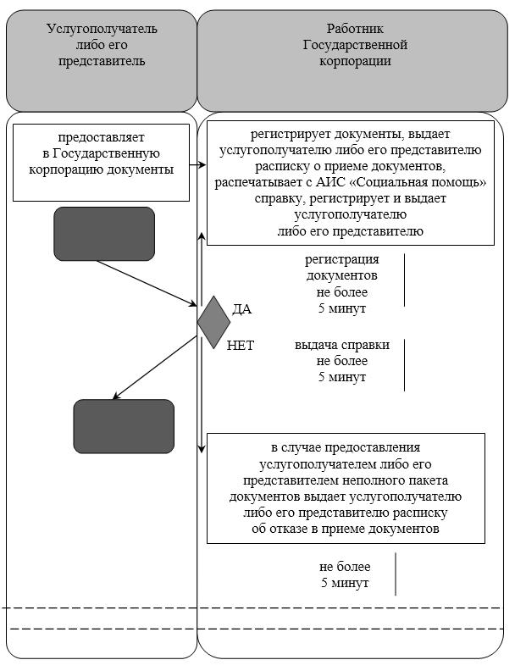

при обращении услугополучателя либо его представителя в Центр:

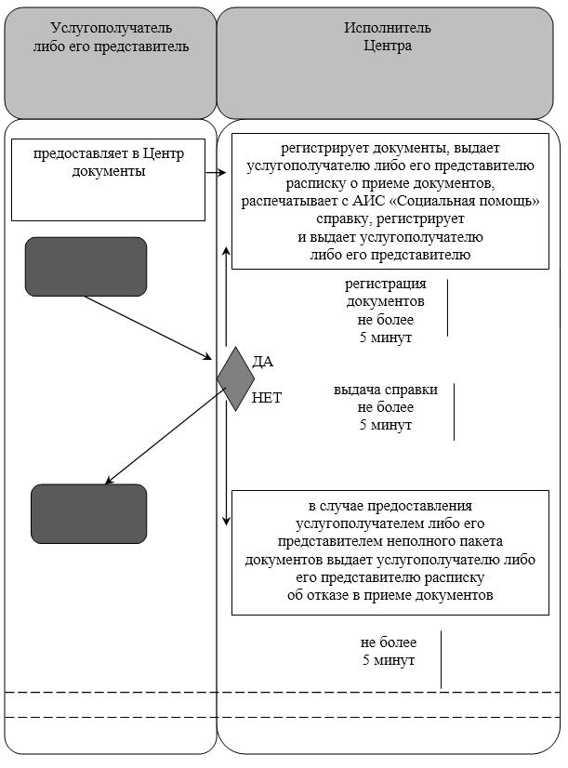

Условные обозначения:

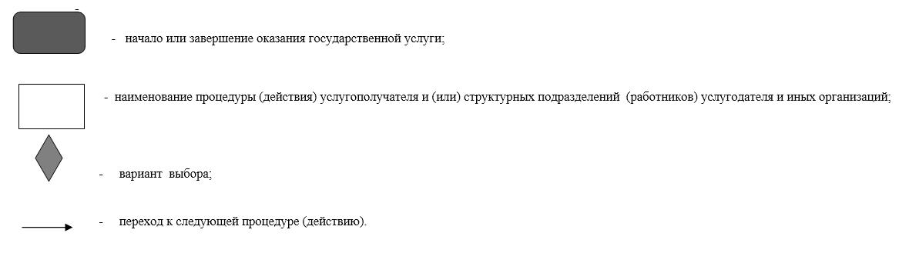

© 2012. РГП на ПХВ «Институт законодательства и правовой информации Республики Казахстан» Министерства юстиции Республики Казахстан

